换了呗项目需求文档

编制人：赵宇
日期：2017/11/1
需求现象报告：

当今社会有很多人发现自己买东西却没用上几回就没用了，但有时候有些情况是又不得不使用物品的。还有一种就是该物品曾经花了不少钱，让它闲置着也不是办法。比如说手机换代了，但以前的手机并没有坏，不可能就这样扔了吧，于是很多人都希望能用对自己没用的物品换取对自己有用的物品！那有木有一个网站能帮助有这些需求的用户呢？答案是肯定的！我们团队的换了呗项目就是针对想要以物换物，闲置买卖的用户开发的网站，能让用户轻松交易！

需求分析报告：
1·1 项目的背景：
近期一份用户调研显示，几乎人人都有闲置物品，而超过一半的用户倾向于让闲置物品放在一边不作处理。导致这种局面的原因，是因为大部分用户没有闲余时间及精力再去倒卖闲置物品，而小部分用户则是不知道倒卖二手商品的渠道。换了呗项目迎合了很多用户变“闲”为“用”的想法，也响应了社会低碳生活的号召。
1·2 项目的目标：
实现一个大家可以直接在网上就可以交换物品的平台，通过以物换物的方式来交换掉自己“闲”下来的物品变为“用”的物品。响应低碳生活，倡导勤俭节约！

1·3 项目的功能：
- 换物功能，用户通过注册登录系统，在信息完全且真实的情况下可以发布物品进行交换或者出售。
- 同城或同区域物品交换，用户物品交换受地域的限制，即同城同区域的可以进行相同价值的物品交换，双方自行交易，交易时提醒用户注意真实性，须持有有效证件才可交易.
- 社区讨论功能，为用户提供简单的在线交流方便用户交流换物经验等。
- 站内信功能，站内用户交流等，如用户不在线可以发布站内信联系对方。我们将以邮箱或者短信方式通知给用户。
- 个人账户资料管理，添加、修改、删除等等管理。
- 用户信息认证（认证后可以进行交换和交易），收藏商品等
- 搜索功能，及搜索商品信息等。
- 广告功能，适当的位置留有广告位后台可以自行修改。 上述是系统主要功能，细节功能不详细叙述。
2 具体数据详细如下：
Q1:1、您的性别是：
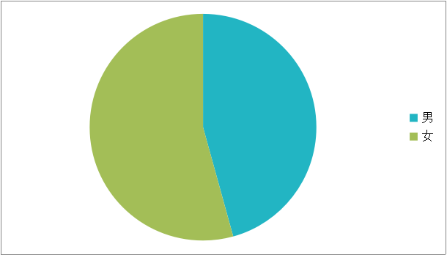
Q2:2、 您的年级：
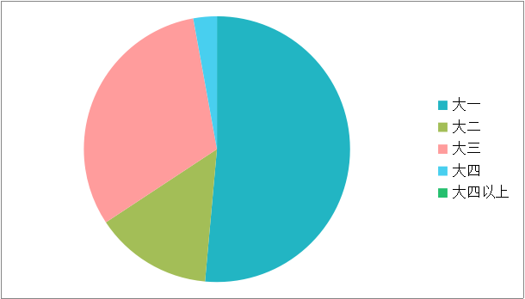
Q3:3、每月扣除基本生活消费（吃饭）您花在购物上的钱有多少?
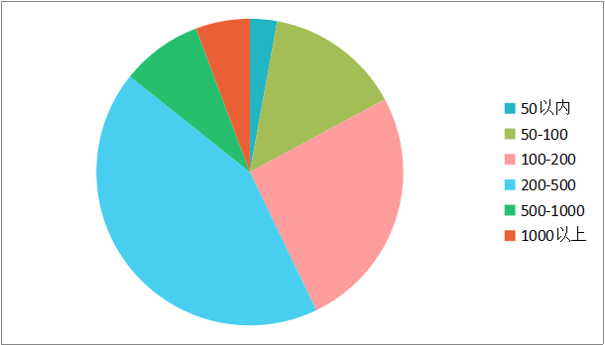
Q4:4、您是怎样处理自己闲置的物品?
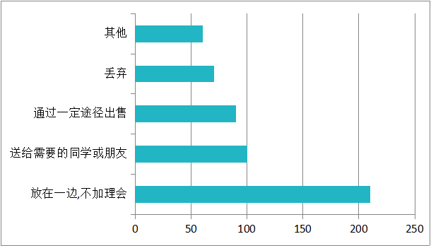
Q5:5、如果您打算卖掉旧物，更倾向于哪种方式？
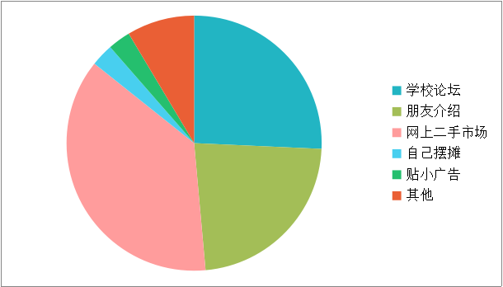
Q6:6、您期待一个值得信赖的二手交易平台的出现吗?
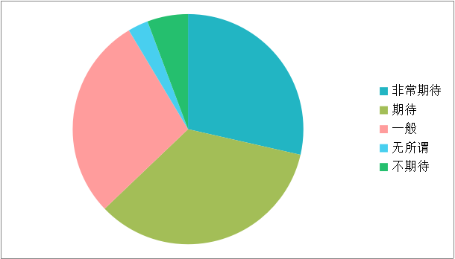
Q7:7、如果您进行二手交易，您最注重的前三点是
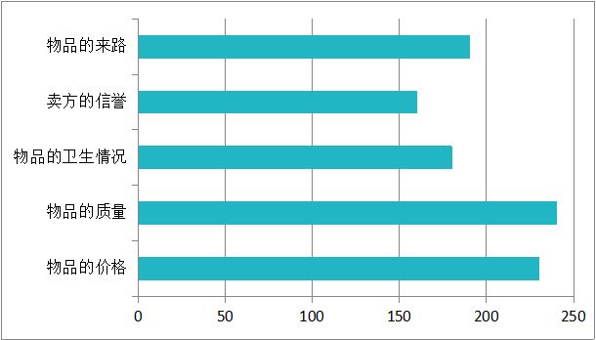
Q8:8、您认为网上大学生二手货交易市场的发展前景如何?
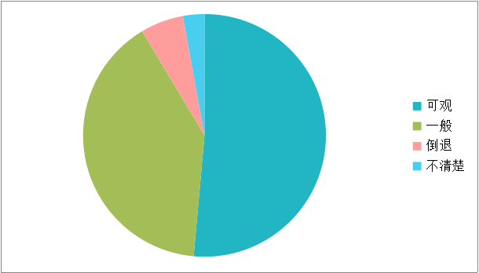
3 数据分析得：
数据表明,大多数大学生每月在网上购物的花费是200-500元,呈现出愿意消费的情况,大多数大学生不处理自己的闲置物品,这样会导致闲置物品越积累越多,但是到最后,学生依然会处理这些闲置物品,只是时间问题.
而大学生在毕业时对与处理自己的不能带走的旧物品时有一半以上的人愿意通过交易市场出售且有接近一半的人选择网上二手市场.本平台完全能够满足他们的需求,且大多数学生期待这样的一个交易平台出现.

